إدارة الحجر الصحي بالقاهرة
خطة التحول الرقمي وإعادة بناء منظومة الخدمات
وثيقة تنفيذية مختصرة للعرض على وزارة الصحة
الرسالة الرئيسية: المقترح ليس تحسينًا شكليًا لواجهة قائمة؛ بل إعادة بناء كاملة لمنظومة الحجز والمتابعة والطوابير والتقارير في بيئة رقمية واحدة تخدم المواطن والمكاتب والإدارة المركزية.

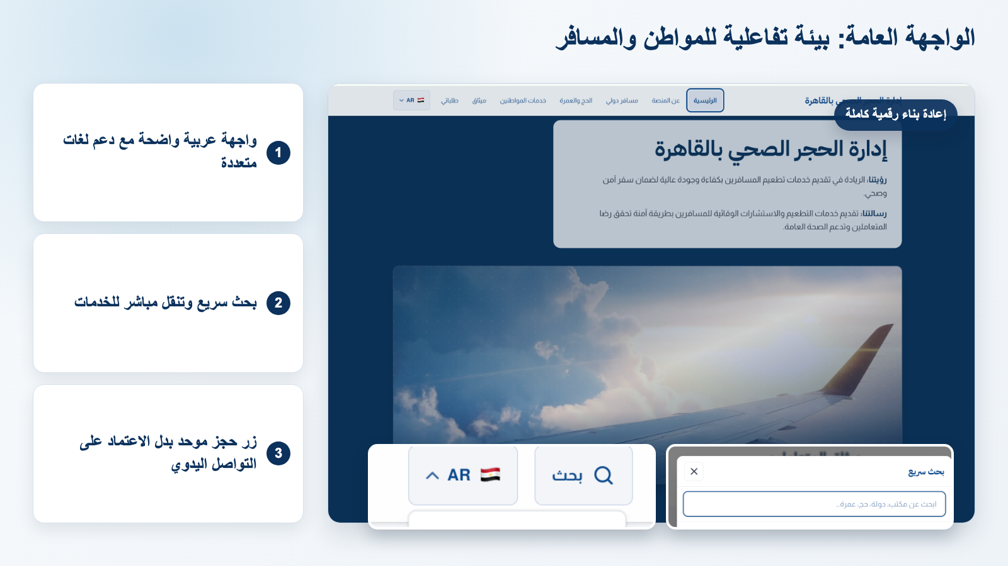
الواجهة العامة كبوابة موحدة للخدمات والمعلومات والحجز.
لماذا الآن؟
• تجميع طلبات الحجز والشكاوى والمقترحات في قناة رسمية واحدة بدل الاعتماد على الرسائل المتفرقة.
• تقديم تجربة واضحة للمواطن: اختيار الخدمة، إرسال الطلب، الحصول على بطاقة متابعة، ثم متابعة الدور والحالة.
• إتاحة رؤية مركزية للوزارة: أرقام الطلبات، أداء المكاتب، الطوابير، ونقاط الضغط اليومية.

1. التحول المقترح
من الوضع التقليدي | إلى المنصة المقترحة | الأثر المباشر
مراجعات ورسائل منفصلة | نموذج حجز وشكوى موحد | تقليل التشتت وسهولة القياس
الاعتماد على حضور المواطن لمعرفة الدور | بطاقة رقمية وQR وطابور يومي | تنظيم الحركة داخل المكتب
متابعة مكتبية محدودة | لوحة مركزية وتحليلات وتصدير | قرار أسرع ورقابة أوضح
تحديثات تشغيلية متفرقة | كتالوجات مكاتب ولقاحات وأسعار | مصدر بيانات واحد قابل للإدارة
2. رحلة المواطن: حجز موعد
تبدأ الرحلة من اختيار نوع الخدمة، ثم حالة المسافر والمكتب والتاريخ، وتنتهي برقم طلب وبطاقة متابعة قابلة للحفظ أو المشاركة.
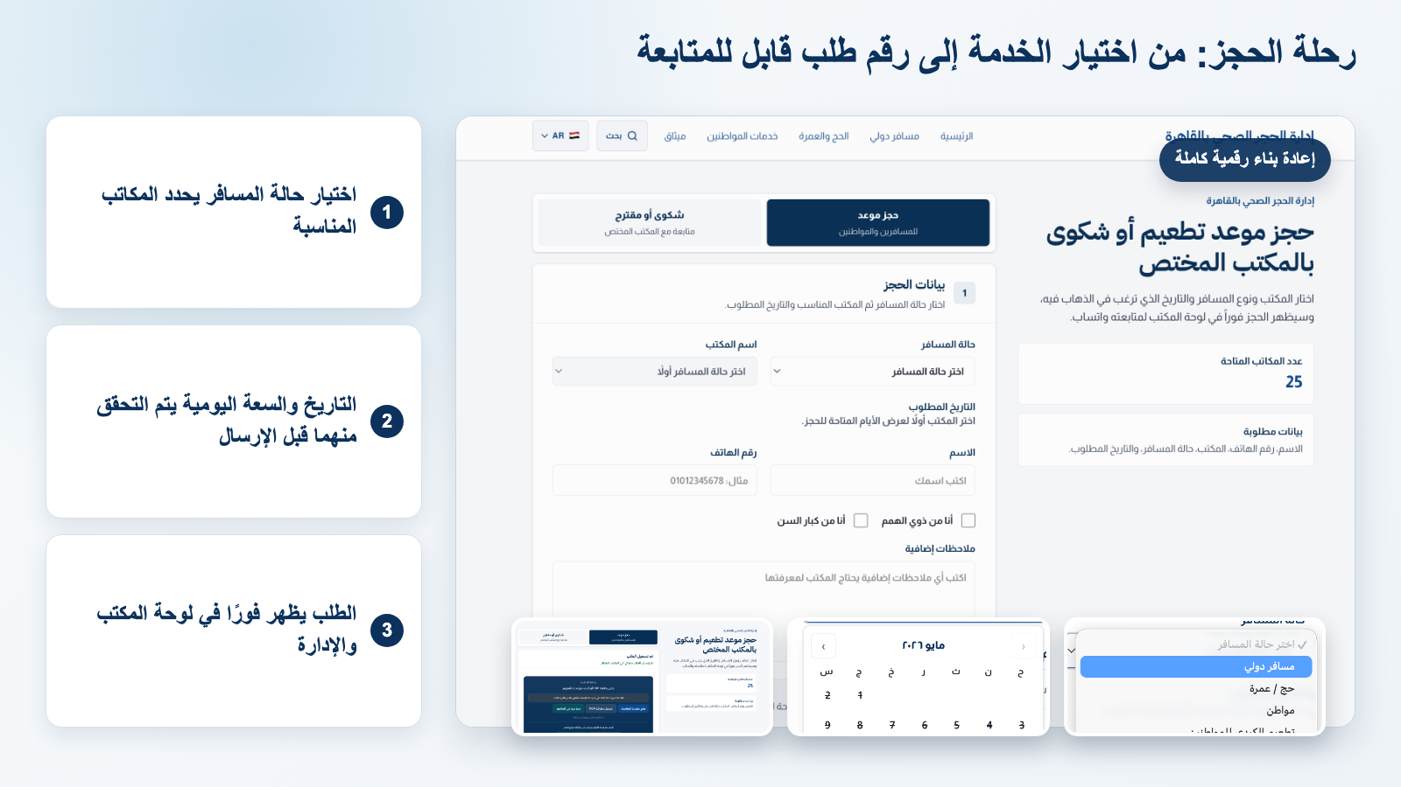
رحلة الحجز: اختيار حالة المسافر، المكتب، التاريخ، ثم ظهور الطلب في لوحة الإدارة.
• حالات المسافر والمكاتب واللقاحات ليست نصوصًا ثابتة؛ يمكن إدارتها مركزيًا من اللوحة.
• التحقق من التاريخ والسعة يتم قبل الإرسال لتقليل الازدحام والطلبات غير القابلة للتنفيذ.

3. بطاقة المتابعة والطابور
بعد نجاح الحجز يحصل المواطن على بطاقة متابعة رقمية، ويمكنه فتح صفحة المتابعة أو تحميل البطاقة أو إضافة الموعد للتقويم. يوم الحضور يمكن حجز دور في الطابور ومتابعة الحالة.
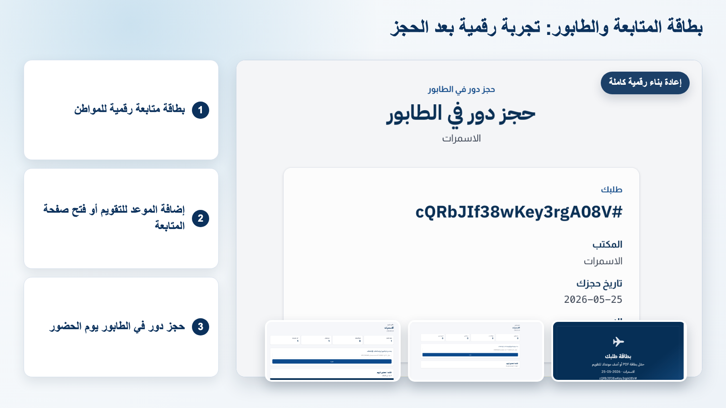
بطاقة رقمية تربط المواطن بالمكتب وتختصر خطوة الاستعلام اليدوي.
قيمة تشغيلية: الطابور الرقمي يساعد المكتب على معرفة الحضور، المنتهي، وغير المكتمل، مع رقم دور واضح لكل مواطن.

4. رحلة الشكوى أو المقترح
المواطن يحدد المكتب ونوع المتابعة ويكتب التفاصيل. يظهر الطلب مباشرة للمكتب المختص، ويستخدم الموظف قوالب واتساب لتوحيد الرد والمتابعة.
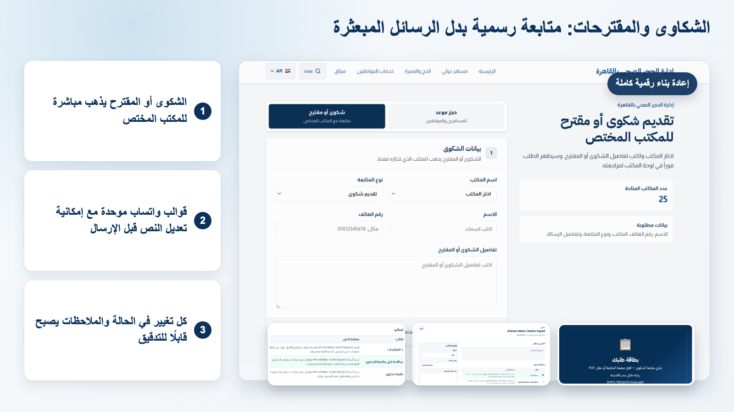
الشكاوى والمقترحات تتحول من رسائل غير منظمة إلى طلبات قابلة للحالة والتتبع.

5. الإدارة المركزية: ماذا ترى الوزارة؟
لوحة الإدارة تمنح رؤية موحدة للحجوزات والشكاوى والمقترحات والطوابير، مع تصفية حسب المكتب والنوع والحالة ونطاق التاريخ.
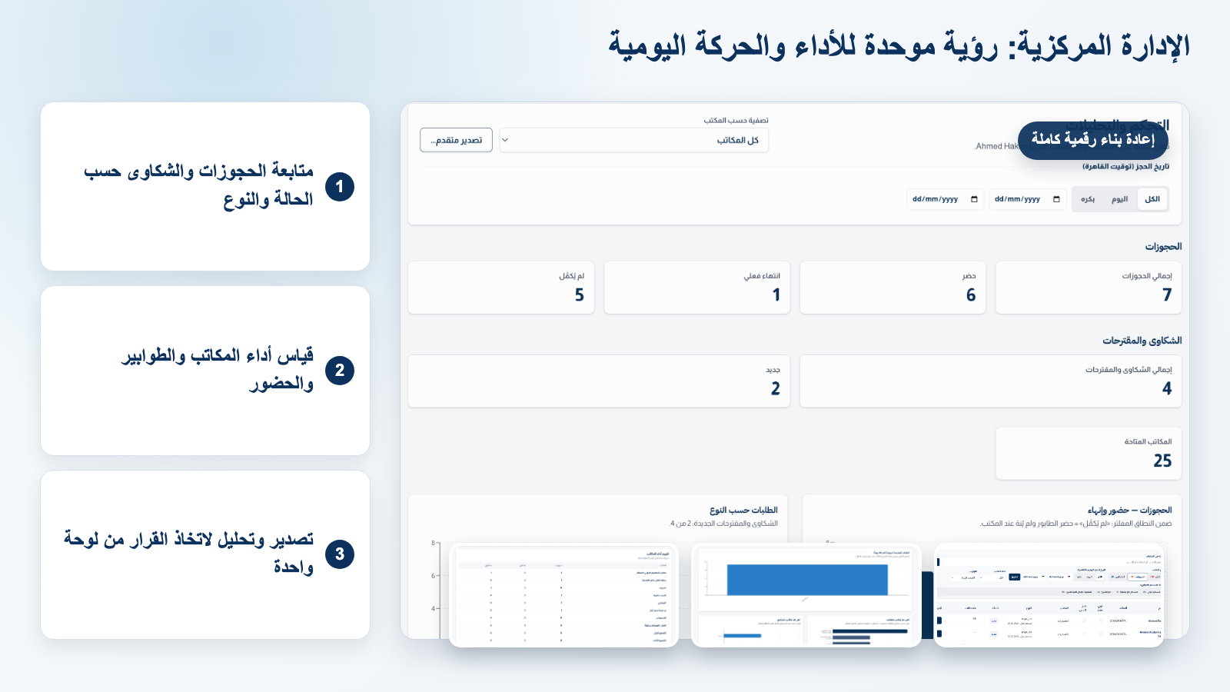
الوزارة تتابع الأداء حسب المكتب والنوع والحالة بدل الاعتماد على تقارير يدوية متأخرة.
• إحصاءات مباشرة: إجمالي الحجوزات، الشكاوى، الجديد، المكتمل، وغير المكتمل.
• تحليلات أسبوعية وآخر 90 يومًا، وأعلى المكاتب طلبًا أو شكاوى.
• تصدير Excel للأعمال الرقابية والتقارير الرسمية.
6. إدارة البيانات التشغيلية
تدير المنصة المكاتب، ساعات العمل، اللقاحات، الأسعار، حالات المسافر، ومتطلبات الدول من مصدر واحد.
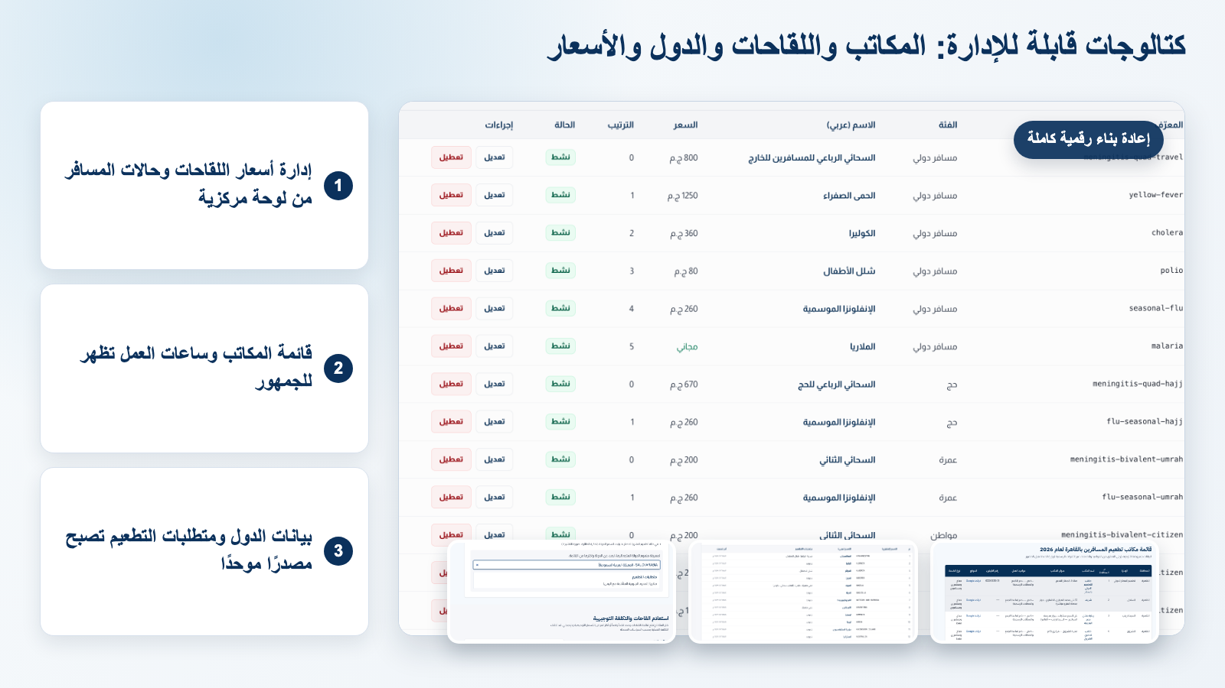
كتالوجات مركزية تتحكم في ما يظهر للمواطن وما يستخدمه الموظف داخل اللوحة.

7. التقنيات المستخدمة
الطبقة | التقنية / الاستخدام
الواجهة وتجربة المستخدم | Next.js 16, React 19, TypeScript, Tailwind CSS
البيانات والمصادقة | Firebase Auth, Cloud Firestore, Firebase Admin SDK
المتابعة والطوابير | QR, PNG/PDF cards, Firebase Cloud Messaging
التحليلات والتصدير | Recharts, ExcelJS, تقارير XLSX
الأمان | جلسات إدارة، صلاحيات أدوار، حدود معدل، منع الكتابة العامة المباشرة
8. القيمة المتوقعة
• للمواطن: مسار واضح، بطاقة متابعة، طابور منظم، وردود موحدة.
• للمكاتب: طلبات مرتبة، حالات متابعة، قوالب رسائل، وسجل نشاط.
• للإدارة المركزية: مؤشرات فورية، تصدير، مقارنة مكاتب، ورقابة قابلة للتتبع.
9. خارطة تنفيذ مختصرة
المرحلة | المخرجات | مؤشر القبول
تهيئة التشغيل | Firebase، حسابات الإدارة، بذر المكاتب واللقاحات | دخول السوبر أدمن وظهور البيانات
اختبار الرحلات | حجز، شكوى، بطاقة، طابور، واتساب | طلب كامل من المواطن إلى إغلاق المكتب
تجهيز الوزارة | لوحات وتحليلات وتصدير | تقرير يومي قابل للتصدير والمراجعة
توسيع النطاق | إضافة مكاتب وقواعد وأسعار | تحديث مركزي يظهر للجمهور فورًا
حدود هذه الوثيقة: الوثيقة تعرض ما يظهر في المشروع والصور المرفقة. أي تكاملات رسمية إضافية مع بوابات دفع أو أنظمة وزارة قائمة تُضاف كمرحلة لاحقة بعد اعتماد النطاق.

